MASARYKOVA UNIVERZITA V BRNĚ

PEDAGOGICKÁ FAKULTA

**Přírodní památky v okolí Líšně**

(seminární práce)

Vypracovala: Heiderová Lucie (388756)

Brno, 3. listopadu 2011

**Úvod**

Seminární práce se týká přírodních památek v okolí městské části Líšně. Vybrala jsem si ho proto, že mi přijde zajímavé, že i přesto že jsme stále ve městě, tak v těchto lokalitách je velká druhová rozmanitost rostlin a živočichů. Vyskytují se zde rostliny, které běžně najdeme na jakékoliv louce, až po rostliny, které jsou vzácné a chráněné. Vyskytují se zde také určité druhy rostlin nebo zvířat, kde je daná lokalita, jediná v ČR, kde vyskytují.

Nejdříve jsem se zaměřila na přesné určení městské části Líšeň, poté jsem se pokusila vysvětlit, co je to přírodní památka. Dále už jsou popsány samotné přírodní památky. V přílohách jsou fotky ukazující jednotlivé přírodní památky.

**1. Líšeň**

Líšeň je historický městys, katastrální území a městská čtvrť. Od 24. listopadu 1990 se stala městskou částí na východě statutárního města Brna. Lze ji rozdělit na starou (původní zástavba) a na novou (sídliště jsou vybudována ve druhé polovině 20. století).

V severní části katastru Líšně se nacházejí poměrně rozsáhlé lesy a zasahuje sem jižní část CHKO Moravský kras. Na východní hranici katastru se nachází překrásné Mariánské údolí, jež je často využíváno ke kulturním účelům, a Brňany využíváno k rekreaci a relaxaci.

Líšní prochází také naučná stezka Hády a údolí Říčky s celkem 17. zastaveními. Nedaleko Líšně se nachází i zajímavý geologický útvar Stránská skála.

**2. Přírodní památka**

Přírodní památka je v zákoně o ochraně přírody a krajiny definována jako přírodní útvar menší rozlohy, zejména geologický či geomorfologický útvar, naleziště vzácných nerostů nebo ohrožených druhů ve fragmentech ekosystémů. Přírodní památka je zřízená k ochraně určitých přírodních objektů místní až národní hodnoty.

Přírodní památku vyhlašuje vyhláškou krajský úřad, správa chráněné krajinné oblasti, správa národního parku nebo statutární město. Poznáme ji podle toho, že po obvodu je značena malým státním znakem České republiky a dvěma pruhy na sloupech a kmenech stromů. Spodní pruh je zakreslen pouze na straně směrem k nechráněnému území, zatímco horní pruh obíhá celý obvod kmene. Tedy při vstupu na území jsou viditelné dva červené pruhy a při jeho opuštění je pak vidět pouze jeden pruh.

V České republice je k září 2010 evidováno 1 206 území a objektů, které mají status přírodní památka.

**3. Stránská skála**

Stránská skála je skalním útvarem ležícím v nejsevernější části katastru brněnské městské části Brno-Slatina. Nachází se mezi Slatinou a Líšní, na rozhraní černovické a tuřanské terasy.

Tato evropsky významná lokalita leží v nadmořské výšce 310 m n. m. Roku 1978 byla vyhlášena jako národní přírodní památka. Patří k oblíbeným výletním místům mnoha Brňanů. Jde o jedinečnou biologickou, archeologickou a paleontologickou lokalitu, která je tvořena více než 50ti metrovou stěnou jurského vápence starého zhruba 156 milionů let.

V okolí Stránské skály byly objeveny archeologické nálezy, které dokazují pravěké osídlení člověka na území jižní Moravy z doby 700 000 let př. n. l. Jedná se o kamenné nástroje a pěstní klíny. Bylo zde prokázáno i první použití ohně člověkem ve střední Evropě. Paleontologicky je místo významné nálezem zkamenělin z doby jurské a z období čtvrtohor. Nacházejí se tu stopy mořských živočichů. K nejvzácnějším fosiliím, které zde byly objeveny, patří objev nálezu zubů žraloků, ryb a mořských bezobratlých. Nálezy jsou uloženy ve sbírkách Moravského zemského muzea. V okolí Stránské skály byly nalezeny důkazy o existenci tygra šavlozubého na našem území. Jednalo se o otisk jeho zubů v kamenném kvádru, který je uložen v muzeu Anthropos v Brně.

Vápenec ze skály byl od přelomu 12. a 13. století těžen pro stavební účely, a byl použit na mnoha stavbách v Brně, např. byl použit na románský základ brněnské katedrály sv. Petra a Pavla, z vápence byla postavena část kašny Parnas na Zelném trhu nebo Zderadův sloup stojící na ulici Křenová. Když se pozorněji zadíváme na tyto stavby, neuniknou nám otisky mořských živočichů.

Pod kopcem byly za války vybudovány německé kryty, ve kterých se měly nacházet stroje a zařízení určené pro výrobu součástí leteckých motorů. Po válce některé prostory převzala civilní obrana. Vedle uměle hloubených štol se zde nacházejí i tři pásma vápencových jeskyní, které dříve posloužily jako domov pravěkému člověku. Celkem v této lokalitě bylo nalezeno asi 29 jeskyní. V nejnižší části jeskynního systému by se mělo nalézat jeskynní jezírko, jehož existenci ale nikdo nepotvrdil.

Paleontologicky nejdůležitější jeskyní je tzv. Velká medvědí jeskyně. Byla objevena dělníky při ražbě štol. Před 600 000 lety se stala úkrytem medvědů. Vypovídají o tom nálezy fosfátové hlíny z pozůstatků hnědých medvědů a jejich kostí. V prehistorických dobách tuto lokalitu rozdělovala řeka Svitava, která zde měla několik slepých ramen a vytvořila tak různé biotopy. K dalším nálezům patří skořápky vajec rozličných druhů ptáků a velkých koní.

Další významnou jeskyní je Woldřichova. Tato jeskyně dostala název podle dr. Josefa Woldřicha, který je sběratelem jurských zkamenělin z této lokality. V roce 1910 při odstřelu lomové stěny objevili jeskyni plnou jílovité hlíny a kostí. Jeskyně sloužila jako doupě šelem, ovšem ne po celou dobu. Kromě kostí a zubů hyen, slonů, koní a turů tam byly objeveny pozůstatky ohniště a jednoduchých kamenných nástrojů. Jednalo se o unikátní nálezy, které dodnes nemají v Evropě analogii, protože pocházely z doby meziledové a ke konci etapy ji obýval Homo erectus. Dnes již jeskyně neexistuje. V průběhu předválečných let byla zničena těžbou.

Na Stránské skále se vyskytuje mnoho teplomilných druhů rostlin a živočichů. V jarních měsících jsou vidět fialové květy koniklece velkokvětého, a v létě jsou zde k vidění květiny různých barev a vůní, např. mateřídouška, šalvěj luční, kavyl Ivanův, hvozdík, osivka jarní nebo tolit lékařský. Při troše štěstí je tu možné spatřit kudlanku, nebo užovku hladkou. Podzemní prostory bývají zimovištěm desítek netopýrů.

**4. Hády**

V lokalitě Hády se nachází soubor několika chráněných míst. Jedná se především o národní přírodní rezervaci „Hádecká planinka“, pak přírodní památky „Velká Klajdovka“ a „Kavky“.

4.1 Velká Klajdovka

Tato přírodní památka se nachází na katastrálním území Maloměřice a Židenice, rozléhá se na jihovýchodním svahu kvóty Hády. Leží v nadmořské výšce 424,3 m n. m. Důvodem ochrany tohoto území jsou stepní a lesostepní svahy s bohatým výskytem zvláště chráněných druhů rostlin a živočichů. Již od 19. století se jedná o jednu z nejvýznamnějších lokalit zájmu a vědeckého studia teplomilné fauny a flory. Roku 1987 byla Velká Klajdovka vyhlášena jako chráněné území.

Velká Klajdovka je významnou entomologickou lokalitou. Velmi vzácný je pavouk zápřednice karmínová, dále je zde možné spatřit saranče, škvora, cikády nebo zlatočka. Četné zastoupení zde mají motýli (vřetenuška, modrásek), brouci (hnojník, chrobák), plazi (slepýš, ještěrka) a ptáci (krutihlav, vzácný strakapoud).

Z dřevin jsou zde zastoupeny dub, habr, lípa, javor, trnovník. Rostlinstvo zastupuje bělozářka, kamejka, čilimník, okrotice a mnoho dalších.

4.2 Hádecká planinka

Planinka se rozprostírá v jižní části CHKO Moravský kras. Již v roce 1950 bylo toto místo jako jedno z prvních v okolí Brna vyhlášeno jako chráněné území. V roce 2008 byla vyhlášena jako národní přírodní rezervace. Důvodem ochrany jsou lesní a lesostepní společenstva nejjižnější části Moravského krasu s chráněnými a ohroženými druhy rostlin a živočichů.

Nejvýznamnější je tato lokalita bohatým zastoupením teplomilné vegetace. V křovinách, na jižním okraji, roste dub, růže bedrníkolistá, jeřáb, hrušeň, jabloň a mnoho dalších. Na travnatých loučkách, i na světlinách uvnitř rezervace rostou oman, kavyl, koniklec, kručinkovec, hadinec nebo třemdava. Významný je však i výskyt mnoha typicky lesních druhů, jako je klokoč, okrotice, medovník nebo orlíček. Zdejším skutečným klenotem mezi hádeckými kvetoucími rostlinami je především hadinec červeny, jenž se vyskytuje na území našeho státu pouze na několika lokalitách a patří ke kriticky ohroženým druhům naší květeny. Téměř celou plošinu pokrývají porosty dubohabřin.

Z ohrožených druhů motýlů se tu vyskytuje zubokřídlovec, osenice či jasoň. Lze tu spatřit i našeho největšího brouka roháče obecného. Četným zvířectvem jsou ptáci, bylo jich tu zjištěno na 52 druhů. Nejhojnějšími druhy jsou sýkora koňadra, pěnkava, budníček či pěnice.

4.3 Kavky

Tato přírodní památka patří k nejcennějším maloplošným chráněným územím v Brně. Územím prochází neveřejná naučná stezka. Důvodem ochrany jsou teplomilné stepní a lesostepní rostlinná společenstva s výskytem vzácných a ohrožených druhů. Území je důležitou rostlinnou bankou, patří mezi floristicky nejbohatší a nejcennější území města Brna. Podlaží je tvořeno z části devonským vápencem, z části biotitickým granodioritem brněnského masívu. Půdy tu reprezentuje rendzina a antrozem, která sem byla dovezena.

Z chráněných druhů rostlin se zde vyskytuje např. sasanka lesní, bělozářka větevnatá, kozinec vičencovitý, zvonek sibiřský, koniklec velkokvětý a mnoho ohrožených druhů rostlin.

Lokalita je významná tím, že zde bylo zjištěno 1 730 druhů motýlů, což představuje 51% známých druhů na území ČR. Objeveno zde bylo také 17 nových druhů blanokřídlých, např. lumci, lumčíci, třpytivky nebo poskočilky.

**5. Mariánské údolí**

Mariánské údolí je místo často navštěvované obyvateli Brna díky klidu a krásné přírodě, která je nejzachovalejší v celém Moravském krasu. Převážná část údolí se nachází na východním okraji katastrálního území městské části Líšeň, ale část zasahuje i do katastrálního území Mokrá u Brna a Horákov. Tato přírodní památka leží v prostředí řeky Říčky na jižním okraji chráněné krajinné oblasti Moravský kras. K nejznámějším místům v údolí patří několik vodních nádrží a jeskyní nebo zbytky hradu Horákov.

Vodní nádrže byly vybudovány v 60. – 70. letech 20. století. Tři největší nádrže, tj. nádrž Pod Hrádkem, U Muchovy boudy, U Kadlecova mlýna, byly původně vybudovány jako zásobárny provozní vody pro cementárnu v Mokré. V dnešní době jsou využívány v letním období jako přírodní koupaliště a místo pro rybáře, v zimním období jako místo pro bruslaře.

V blízkosti stezky vedoucí přes údolí se nacházejí jeskyně. Jednou z těchto jeskyní je Pekárna. Jedná se o národní přírodní památku, ve které byly nalezeny rytiny souboje tří bizonů na žebrech koní, rytina pasoucích se koní, kostěné harpuny k lovu ryb, figurka Venuše z mamutoviny a mnoho jiných. Tyto nálezy jsou uloženy a vystaveny v muzeu Anthropos v Brně. Jeskyně je významná z hlediska výskytu netopýrů mimo zimní období. Nejčastěji se tu vyskytuje netopýr ušatý, vodní, velký, černý a večerní.

Další významnou jeskyní je Ochozská, která je kvůli častým záplavám veřejnosti nepřístupná. Otevírá se pouze příležitostně a to při dnech otevřených dveří. Ochozská jeskyně patří k nejhezčím jeskynním ve střední Evropě. Jeskyně jako jediná v tomto údolí má poměrně bohatou krápníkovou výzdobu, z které je nejznámější útvar zvaný Smuteční vrba, Lustr, Hrozen a Křtitelnice.

**6. Velký Hornek**

Velký Hornek je přírodní rezervace ležící v jižní části CHKO Moravský kras na pomezí katastru městské části Brno-Líšeň a obce Mokrá-Horákov. Důvodem ochrany jsou stepní a lesostepní společenstva s fragmenty šípákových doubrav, v nichž se vyskytuje řada chráněných druhů rostlin a živočichů.

V nadmořské výšce 420 m n. m. leží vyhlídkové místo zvané Hornek. Za pěkného počasí je odsud možné dohlédnout až na Pálavu, která leží směrem na jih, na opačnou stranu je vidět lesy Drahanské vrchoviny.

Velký Hornek je jednou z nejcennějších botanických a zoologických lokalit Moravského krasu. Tato lokalita je bohatá díky vápencovému podkladu, pestrými stanovištními podmínkami náhorní plošiny a prudkého svahu říčního údolí. Ještě do nedávna zde probíhala intenzivní těžba palivového dřeva.

Výzkumy potvrdily bohaté zastoupení mechorostů, z nichž některé patří mezi ohrožené v rámci celé republiky. Obdobně je tomu i v případě hub, kterých bylo v této oblasti nalezeno na 366 druhů. Rostliny kosatec nízký a oman oko Kristovo zde mají jedinou lokalitu výskytu v celém Moravském krasu. Z dalších rostlin se tu vyskytuje např. ptačinec, sasanka, jaterník nebo kakost, ze zvířat tu lze nalézt, např. kriticky ohroženého motýla jasoňa dymnivkového, mlynaříka, datla, strakapouda, chráněné druhy ještěrku zelenou a rosničku zelenou.

**Závěr**

Díky této seminární práci jsem se dozvěděla, že na poměrně malém území se vyskytuje velké množství chráněných a ohrožených rostlin a zvířat, se kterými se denně nesetkáváme. Zajímavé bylo také zjištění, jak se lidé k takto krásné přírodě chovají. Nedodržují zákazy vstupu, na některých místech vznikají černé skládky a tím tuto vzácnou přírodu devastují. Je důležité místo kolem sebe alespoň kousek přírody.

**Seznam použité literatury**

1) IVÁNKOVÁ, Lenka. *Tajemná zákoutí Stránské skály*. Deník [online]. 2007 [cit. 2011-11-12]. Dostupné z WWW: <http://www.denik.cz/tipy/stranska-skala.html>

2) *U Stránské skály žili lesní sloni i šavlozubí tygři*. Brněnský deník [online]. 2008 [cit. 2011-11-12]. Dostupné z WWW: <http://brnensky.denik.cz/serialy/u-stranske-skaly-zili-lesni-sloni-i-savlozubi-tygr.html>

3) SKLENÁŘ, Karel; SKLENÁŘOVÁ, Zuzana; SLABINA, Miloslav. *Encyklopedie pravěku v Čechách, na Moravě a ve Slezsku.* Libri, 2002. 428 s. ISBN 80-7277-115-9.

3) MARTÍNEK, Antonín a kol. *Hádecké lesy:* *Průvodce naučně-vzdělávací trasou*. Brno: Rezekvítek, 2009. ISBN 80-86626-14-8.

4) *Národní přírodní rezervace Hádecká planinka* [online]. Dostupné z WWW: <www.cittadella.cz/europarc/index.php?p=index&site=NPR_hadecka_planinka_cz>

5) TICHÝ, Lubomír. *Přírodní památka Kavky – Průvodce výukovou trasou*. Brno: ZO ČSOP Pozemkový spolek Hády, 2002. 28 s. ISBN 80-903121-0-1.

6) KLEIN, Jaromír. *Velký Hornek* [online]. 2008 [cit. 2011-11-13]. Dostupné z WWW: <http://turistaky.jaromirklein.net/velky-hornek.php>

7) *Velká Klajdovka* [online]. 2011 [cit. 2011-11-13]. Dostupné z WWW: <http://cs.wikipedia.org/wiki/Velká_Klajdovka>

8) TICHÝ, Lubomír. *Hády u Brna: Živá a neživá příroda, historie, současnost, a snad také budoucnost jednoho z nejzajímavějších míst brněnského okolí* [online]. Brno: Rezekvítek, 2000. Dostupné z WWW: <http://www.brno.cz/main/brozura/hady_u_brna>

9) KRAFL, Pavel. *Ves Leštno za městečko vysazovati ráčíme*. Brno: Kulturní centrum Líšeň, 2009. ISBN 978-80-254-4860-1.

10) *Mariánské údolí* [online]. 2011 [cit. 2011-11-13]. Dostupné z WWW: <http://cs.wikipedia.org/wiki/Mariánské_údolí_(Brno)>

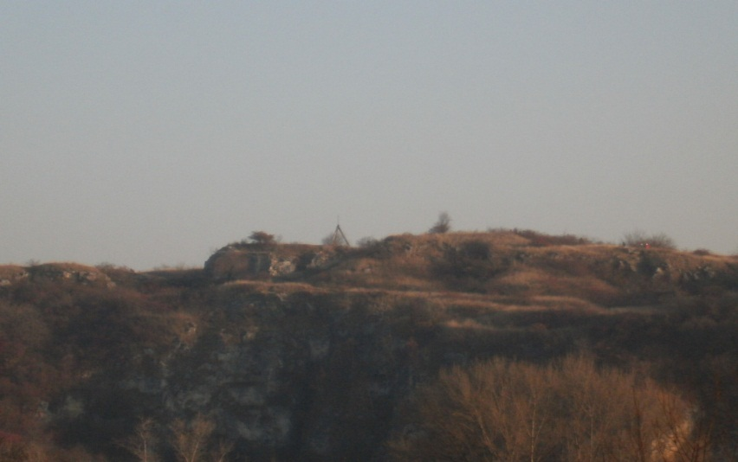**PŘÍLOHA**

Obr. 1: Stránská skála

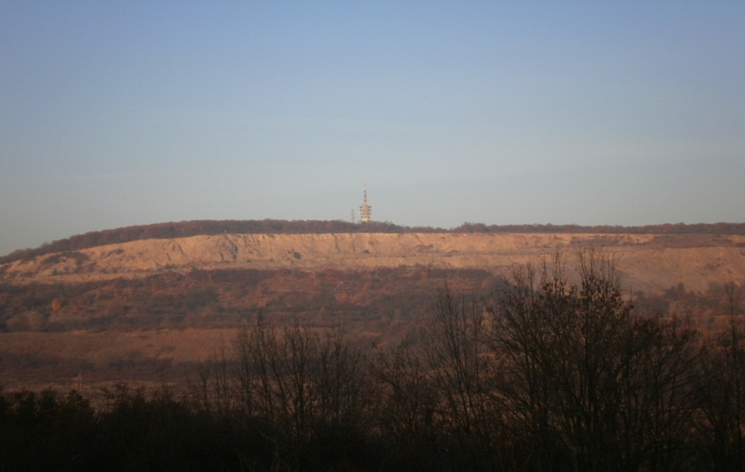

Obr. 2: Hády